Лабораторная работа №2
Имитационное моделирование
Александрова Ульяна Вадимовна
Содержание

1 Цель работы
Целью данной работы является исследование протокола TCP и алгоритма управления очередью RED.

2 Задание
- Прорешать пример с дисциплиной RED
- Сделать упражнение на исследование других моделей протокола TCP

3 Теоретическое введение
Протокол управления передачей (Transmission Control Protocol, TCP) имеет средства управления потоком и коррекции ошибок, ориентирован на установление соединения.
- Флаг Указатель срочности (Urgent Pointer, URG) устанавливается в 1 в случае использования поля Указатель на срочные данные.
- Флаг Подтверждение (Acknowledgment, ACK) устанавливается в 1 в случае, если поле Номер подтверждения (Acknowledgement Number) содержит данные. В противном случае это поле игнорируется.
- Флаг Выталкивание (Push, PSH) означает, что принимающий стек TCP должен немедленно информировать приложение о поступивших данных, а не ждать, пока буфер заполниться.
- Флаг Сброс (Reset, RST) используется для отмены соединения из-за ошибки приложения, отказа от неверного сегмента, попытки создать соединение при отсутствии затребованного сервиса.
- Флаг Синхронизация (Synchronize, SYN) устанавливается при инициировании соединения и синхронизации порядкового номера.
- Флаг Завершение (Finished, FIN) используется для разрыва соединения. Он указывает, что отправитель закончил передачу данных.
Объект мониторинга очереди оповещает диспетчера очереди о поступлении пакета. Диспетчер очереди осуществляет мониторинг очереди.
- qlim_: Максимально разрешённое число пакетов в очереди.
- limit_: Размер очереди в пакетах.
- blocked_: Принимает значение true, если очередь заблокирована.
- unblock_on_resume_: Принимает значение true, указывая, что очередь должна быть разблокирована после отправки последнего пакета.
- bytes_: Принимает значение true, если используется режим передачи в байтах, а не в пакетах.
- queue-in-bytes_: Принимает значение true, если используется режим измерения среднего размера очереди в байтах, а не пакетах.
- thresh_: Минимальный порог среднего размера очереди (в пакетах).
- maxthresh_: Максимальный порог среднего размера очереди (в пакетах).
- mean_pktsize_: Грубая оценка среднего размера пакета (в байтах).
- q_weight_: Вес очереди (используется при расчёте экспоненциально взвешенного скользящего среднего размера очереди).
- wait_: Интервал времени между сброшенными пакетами.
- size_: Размер мгновенной длины очереди (в байтах).
- pkts_: Размер мгновенной длины очереди (в пакетах).
- parrivals_: Промежуточная сумма поступивших пакетов.
- barrivals_: Промежуточная сумма байт в поступивших пакетах.
- pdepartures_: Промежуточная сумма обслуженных пакетов (не отброшенных).
- bdepartures_: Промежуточная сумма байт обслуженных пакетов (не отброшенных).
- pdrops_: Общая сумма отброшенных пакетов.
- bdrops_: Общая сумма байт отброшенных пакетов.
- bytesInt_: Заполненность очереди в байтах.
- pktsInt_: Заполненность очереди в пакетах.
- epdrops_: Число сброшенных по алгоритму RED пакетов.
- ebdrops_: Число байт в сброшенных по алгоритму RED пакетах.
- enable_in_: Устанавливается значение true, если требуется мониторинг потока на входе.
- enable_out_: Устанавливается значение true, если требуется мониторинг потока на выходе.
- enable_drop_: Устанавливается значение true, если требуется мониторинг сброшенных из потока пакетов.
- enable_edrop_: Устанавливается значение true, если требуется мониторинг сброшенных из потока пакетов по алгоритму RED.
- src_: Адрес источника пакетов, принадлежащих потоку.
- dst_: Адрес получателя пакетов, принадлежащих потоку.
- flowid_: Идентификатор потока.

4 Выполнение лабораторной работы

4.1 Пример
Сначала выполняю пример из методического материала с данными условиями задачи:
Описание моделируемой сети: - Сеть состоит из 6 узлов. - Между всеми узлами установлено дуплексное соединение с различными пропускной способностью и задержкой 10 мс. - Узел r1 использует очередь с дисциплиной RED для накопления пакетов, максимальный размер которой составляет 25. - TCP-источники на узлах s1 и s2 подключаются к TCP-приёмнику на узле s3. - Генераторы трафика FTP прикреплены к TCP-агентам.
Реализую модель при помощи данного листинга:
# создание объекта Simulator
set ns [new Simulator]
set N 5
for {set i 1} {$i < $N} {incr i} {
set n(s$i) [$ns node]
}
set n(r1) [$ns node]
set n(r2) [$ns node]
$ns duplex-link $n(s1) $n(r1) 10Mb 2ms DropTail
$ns duplex-link $n(s2) $n(r1) 10Mb 3ms DropTail
$ns duplex-link $n(r1) $n(r2) 1.5Mb 20ms RED
$ns queue-limit $n(r1) $n(r2) 25
$ns queue-limit $n(r2) $n(r1) 25
$ns duplex-link $n(s3) $n(r2) 10Mb 4ms DropTail
$ns duplex-link $n(s4) $n(r2) 10Mb 5ms DropTail
set tcp1 [$ns create-connection TCP/Reno $n(s1) TCPSink $n(s3) 0]
$tcp1 set window_ 15
set tcp2 [$ns create-connection TCP/Reno $n(s2) TCPSink $n(s3) 1]
$tcp2 set window_ 15
set ftp1 [$tcp1 attach-source FTP]
set ftp2 [$tcp2 attach-source FTP]
# Мониторинг размера окна TCP:
set windowVsTime [open WindowVsTimeReno w]
set qmon [$ns monitor-queue $n(r1) $n(r2) [open qm.out w] 0.1];
[$ns link $n(r1) $n(r2)] queue-sample-timeout;
# Мониторинг очереди:
set redq [[$ns link $n(r1) $n(r2)] queue]
set tchan_ [open all.q w]
$redq trace curq_
$redq trace ave_
$redq attach $tchan_
$ns at 0.0 "$ftp1 start"
$ns at 1.1 "plotWindow $tcp1 $windowVsTime"
$ns at 3.0 "$ftp2 start"
$ns at 10.0 "finish"
# Формирование файла с данными о размере окна TCP:
proc plotWindow {tcpSource file} {
global ns
set time 0.01
set now [$ns now]
set cwnd [$tcpSource set cwnd_]
puts $file "$now $cwnd"
$ns at [expr $now+$time] "plotWindow $tcpSource $file"
}
# Процедура finish:
proc finish {} {
global tchan_
# подключение кода AWK:
set awkCode {
{
if ($1 == "Q" && NF>2) {
print $2, $3 >> "temp.q";
set end $2
}
else if ($1 == "a" && NF>2)
print $2, $3 >> "temp.a";
}
}
set f [open temp.queue w]
puts $f "TitleText: red"
puts $f "Device: Postscript"
if { [info exists tchan_] } {
close $tchan_
}
exec rm -f temp.q temp.a
exec touch temp.a temp.q
exec touch all.q
# выполнение кода AWK
exec awk $awkCode all.q
puts $f \"queue
exec cat temp.q >@ $f
puts $f \n\"ave_queue
exec cat temp.a >@ $f
close $f
set tempQueueContent [exec cat temp.q]
puts "Содержимое temp.q: $tempQueueContent"
# Запуск xgraph с графиками окна TCP и очереди:
exec xgraph -bb -tk -x time -t "TCPRenoCWND" WindowVsTimeReno &
exec xgraph -bb -tk -x time -y queue temp.queue &
exit 0
}
# запуск
$ns run
Запускаю через симулятор и получаю два графика (рис. 1) (рис. 2).
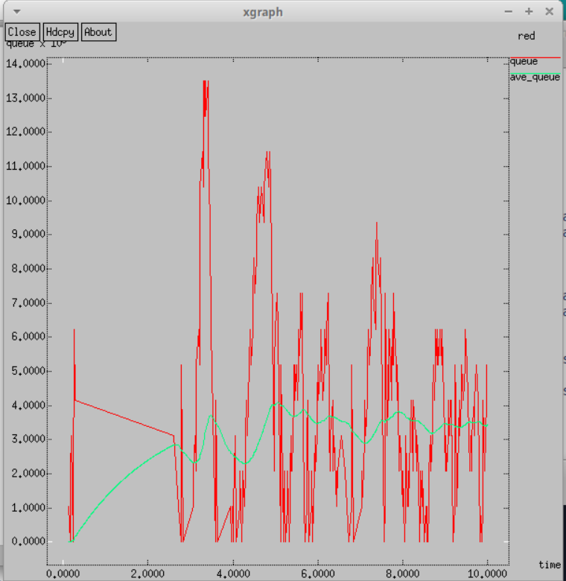
Рис. 1: График очереди
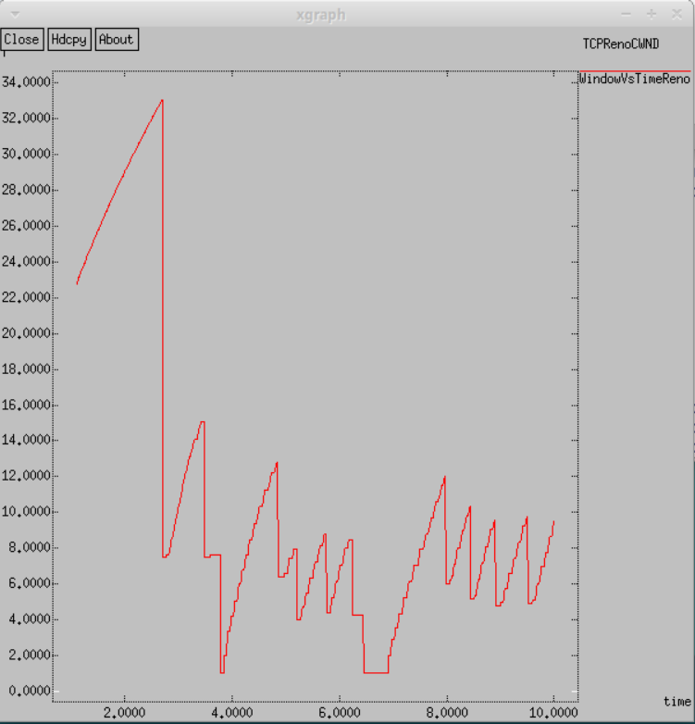
Рис. 2: График динамики размера окна TCP
Смотря на графики, мы можем заметить, что средняя длина очереди колеблется от 2 до 4, при этом максимума достигает в 14, а минимум по этому графику определить нельзя. Размер окна TCP достигает достаточно больших значений, из чего мы можем сделать вывод, что модель не очень хорошо справляется с удержанием пакетов.

4.2 Упражнение. NewReno
Чтобы выполнить это задание, редактирую уже имеющийся файл и меняю модель с Reno на NewReno, а также меняю цвет фона:
# создание объекта Simulator
set ns [new Simulator]
set N 5
for {set i 1} {$i < $N} {incr i} {
set n(s$i) [$ns node]
}
set n(r1) [$ns node]
set n(r2) [$ns node]
$ns duplex-link $n(s1) $n(r1) 10Mb 2ms DropTail
$ns duplex-link $n(s2) $n(r1) 10Mb 3ms DropTail
$ns duplex-link $n(r1) $n(r2) 1.5Mb 20ms RED
$ns queue-limit $n(r1) $n(r2) 25
$ns queue-limit $n(r2) $n(r1) 25
$ns duplex-link $n(s3) $n(r2) 10Mb 4ms DropTail
$ns duplex-link $n(s4) $n(r2) 10Mb 5ms DropTail
set tcp1 [$ns create-connection TCP/Newreno $n(s1) TCPSink $n(s3) 0]
$tcp1 set window_ 15
set tcp2 [$ns create-connection TCP/Reno $n(s2) TCPSink $n(s3) 1]
$tcp2 set window_ 15
set ftp1 [$tcp1 attach-source FTP]
set ftp2 [$tcp2 attach-source FTP]
# Мониторинг размера окна TCP:
set windowVsTime [open WindowVsTimeNewReno w]
set qmon [$ns monitor-queue $n(r1) $n(r2) [open qm.out w] 0.1];
[$ns link $n(r1) $n(r2)] queue-sample-timeout;
# Мониторинг очереди:
set redq [[$ns link $n(r1) $n(r2)] queue]
set tchan_ [open all.q w]
$redq trace curq_
$redq trace ave_
$redq attach $tchan_
$ns at 0.0 "$ftp1 start"
$ns at 1.1 "plotWindow $tcp1 $windowVsTime"
$ns at 3.0 "$ftp2 start"
$ns at 10.0 "finish"
# Формирование файла с данными о размере окна TCP:
proc plotWindow {tcpSource file} {
global ns
set time 0.01
set now [$ns now]
set cwnd [$tcpSource set cwnd_]
puts $file "$now $cwnd"
$ns at [expr $now+$time] "plotWindow $tcpSource $file"
}
# Процедура finish:
proc finish {} {
global tchan_
# подключение кода AWK:
set awkCode {
{
if ($1 == "Q" && NF>2) {
print $2, $3 >> "temp.q";
set end $2
}
else if ($1 == "a" && NF>2)
print $2, $3 >> "temp.a";
}
}
set f [open temp.queue w]
puts $f "TitleText: red"
puts $f "Device: Postscript"
if { [info exists tchan_] } {
close $tchan_
}
exec rm -f temp.q temp.a
exec touch temp.a temp.q
exec touch all.q
# выполнение кода AWK
exec awk $awkCode all.q
puts $f \"queue
exec cat temp.q >@ $f
puts $f \n\"ave_queue
exec cat temp.a >@ $f
close $f
set tempQueueContent [exec cat temp.q]
puts "Содержимое temp.q: $tempQueueContent"
set windowVsTimeContent [exec cat WindowVsTimeNewReno]
puts "Содержимое WindowVsTimeNewReno: $windowVsTimeContent"
# Запуск xgraph с графиками окна TCP и очереди:
exec xgraph -bb -tk -x time -t "TCPNewRenoCWND" -bg white -lw 1 -x 'Time' WindowVsTimeNewReno &
exec xgraph -bb -tk -x time -y queue -bg white 'Time' temp.queue &
exit 0
}
# запуск
$ns run
Просматриваю результаты и вижу, что они изменились, но не значительно (рис. 3) (рис. 4).
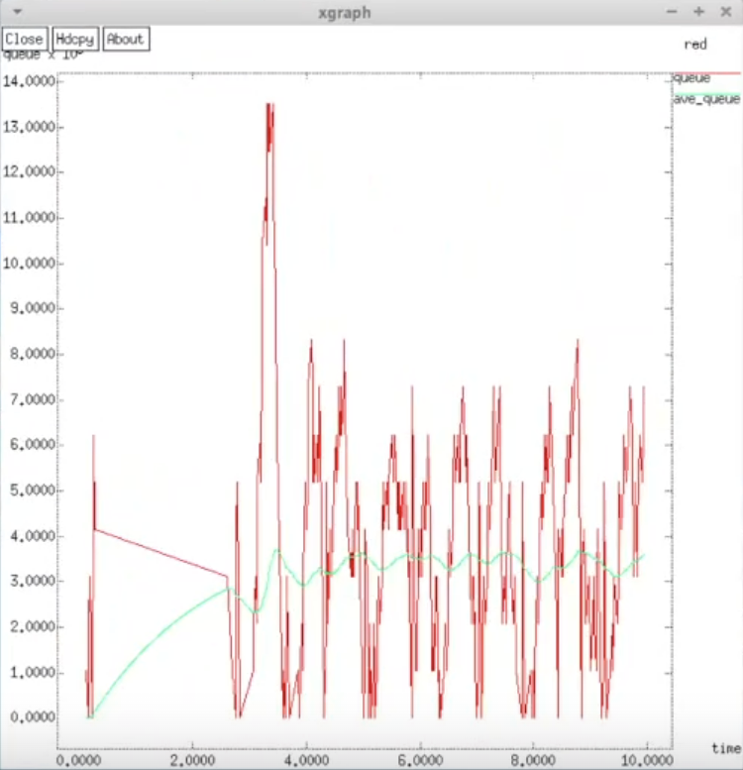
Рис. 3: График очереди для NewReno
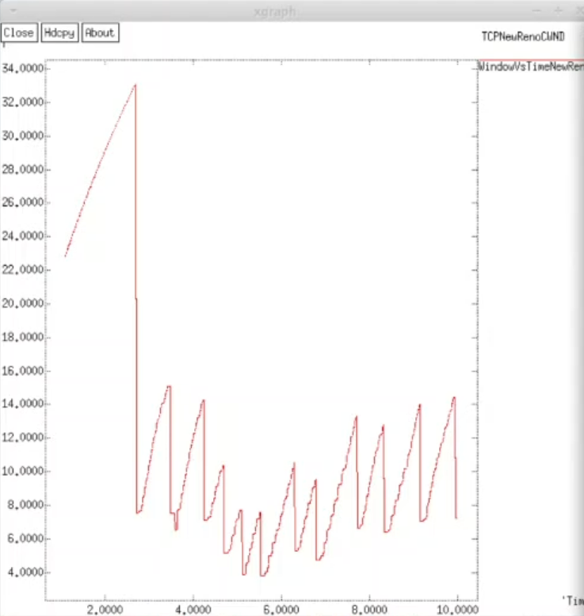
Рис. 4: График динамики размера окна TCP для NewReno

4.3 Упражнение. Vegas
Проделываю аналогичные действия для модели Vegas:
# создание объекта Simulator
set ns [new Simulator]
set N 5
for {set i 1} {$i < $N} {incr i} {
set n(s$i) [$ns node]
}
set n(r1) [$ns node]
set n(r2) [$ns node]
$ns duplex-link $n(s1) $n(r1) 10Mb 2ms DropTail
$ns duplex-link $n(s2) $n(r1) 10Mb 3ms DropTail
$ns duplex-link $n(r1) $n(r2) 1.5Mb 20ms RED
$ns queue-limit $n(r1) $n(r2) 25
$ns queue-limit $n(r2) $n(r1) 25
$ns duplex-link $n(s3) $n(r2) 10Mb 4ms DropTail
$ns duplex-link $n(s4) $n(r2) 10Mb 5ms DropTail
set tcp1 [$ns create-connection TCP/Vegas $n(s1) TCPSink $n(s3) 0]
$tcp1 set window_ 15
set tcp2 [$ns create-connection TCP/Reno $n(s2) TCPSink $n(s3) 1]
$tcp2 set window_ 15
set ftp1 [$tcp1 attach-source FTP]
set ftp2 [$tcp2 attach-source FTP]
# Мониторинг размера окна TCP:
set windowVsTime [open WindowVsTimeVegas w]
puts $windowVsTime "0.Color: Blue"
puts $windowVsTime \"window
set qmon [$ns monitor-queue $n(r1) $n(r2) [open qm.out w] 0.1];
[$ns link $n(r1) $n(r2)] queue-sample-timeout;
# Мониторинг очереди:
set redq [[$ns link $n(r1) $n(r2)] queue]
set tchan_ [open all.q w]
$redq trace curq_
$redq trace ave_
$redq attach $tchan_
$ns at 0.0 "$ftp1 start"
$ns at 1.1 "plotWindow $tcp1 $windowVsTime"
$ns at 3.0 "$ftp2 start"
$ns at 10.0 "finish"
# Формирование файла с данными о размере окна TCP:
proc plotWindow {tcpSource file} {
global ns
set time 0.01
set now [$ns now]
set cwnd [$tcpSource set cwnd_]
puts $file "$now $cwnd"
$ns at [expr $now+$time] "plotWindow $tcpSource $file"
}
# Процедура finish:
proc finish {} {
global tchan_
# подключение кода AWK:
set awkCode {
{
if ($1 == "Q" && NF>2) {
print $2, $3 >> "temp.q";
set end $2
}
else if ($1 == "a" && NF>2)
print $2, $3 >> "temp.a";
}
}
set f [open temp.queue w]
puts $f "TitleText: red"
puts $f "Device: Postscript"
if { [info exists tchan_] } {
close $tchan_
}
exec rm -f temp.q temp.a
exec touch temp.a temp.q
exec touch all.q
# выполнение кода AWK
exec awk $awkCode all.q
puts $f \"main
exec cat temp.q >@ $f
puts $f \n\"average
exec cat temp.a >@ $f
close $f
set tempQueueContent [exec cat temp.q]
puts "Содержимое temp.q: $tempQueueContent"
set windowVsTimeContent [exec cat WindowVsTimeVegas]
puts "Содержимое WindowVsTimeVegas: $windowVsTimeContent"
# Запуск xgraph с графиками окна TCP и очереди:
exec xgraph -bb -tk -x time -t "TCPVegasCWND" -bg pink -lw 1 -x 'Time' WindowVsTimeVegas &
exec xgraph -bb -tk -x time -y queue -bg pink -x 'Time' temp.queue &
exit 0
}
# запуск
$ns run
Графики имеют следующий вид (рис. 5) (рис. 6).
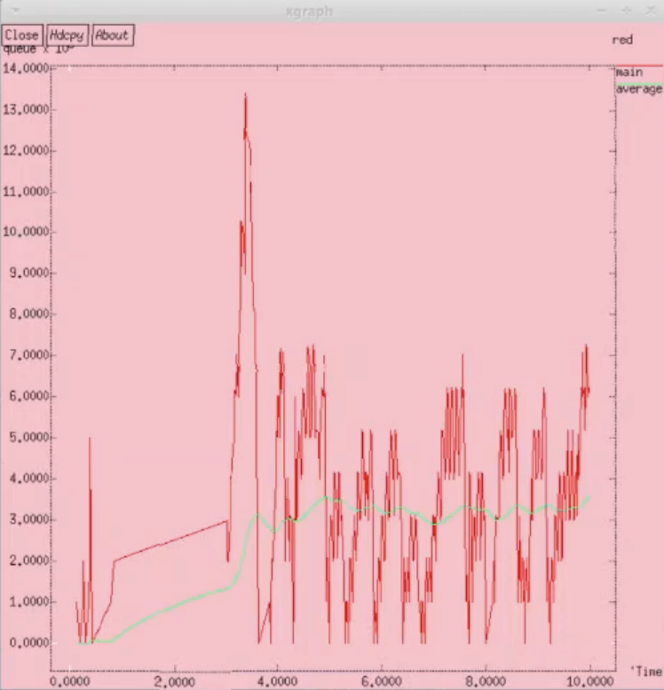
Рис. 5: График очереди для Vegas
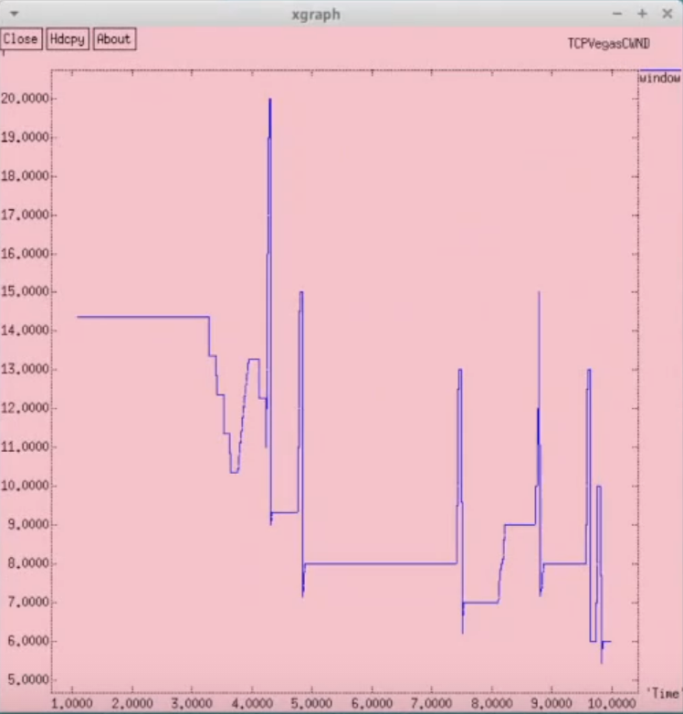
Рис. 6: График динамики размера окна TCP для Vegas
Теперь амплитуда колебания очереди уменьшиалсь с 2 до 4 до 3 до 4, а также максимальное значение теперь достигаеться в точке 13. График динамики размера окна также отличается. С этим методом, модель гораздо эффективнее работает с пакетами, засчет резкого изменения размера окна.

5 Выводы
Я исследовала алгоритмы управления очередью RED.

